【事例１】 ブレーンストーミングとKJ法の活用
視点２ 児童生徒の情報活用能力の育成
小学校 第５学年 社会科 単元名「寒いところの暮らし・暖かいところの暮らし」
情報活用能力育成のポイント
・付箋紙を活用して児童の考えを視覚化し、情報の収集・整理の手立てとする。
・KJ法を使ってグループの考えをまとめる過程で、情報を比較・整理する情報活用能力の
育成を図る。
・タブレット端末のピンチアウト機能を使い、相手意識を持った情報伝達の力を育成する。

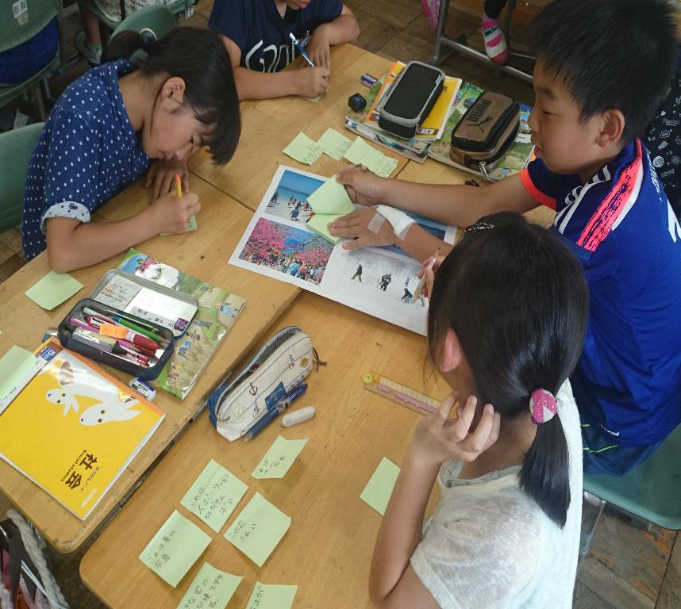
１ 実践内容
本実践では、単元の導入で沖縄県と北海道の同じ３月の写真を、どの地域の何月の写真であるか児童には伝えずに２枚ずつ計４枚提示し、気付いたことをそれぞれ対応する４色の付箋紙に書かせた。
児童は各写真に対しての気付きを１人４枚ほど書き、それを１人ずつ出し合い、KJ法を使ってグルーピングすることで、共通する考えや新たな視点を獲得することができた。付箋紙を整理したものはタブレット端末を用いて写真撮影し、それを電子黒板に映し出すことで全体共有を行った。
気づきを１枚の付箋紙に１つずつ書かせた。
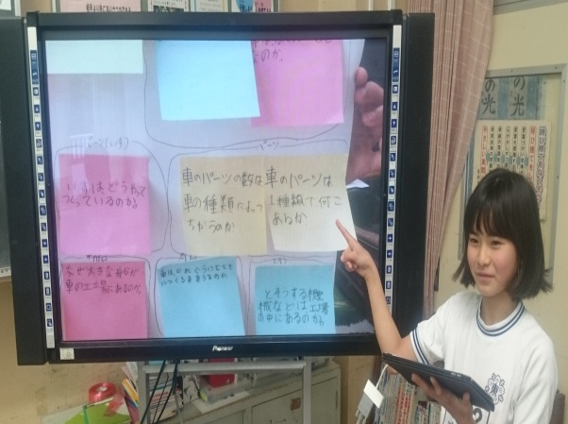
電子黒板に映し出して発表する際には、ピンチアウト機能を用いて発表をさせた。ピンチアウト機能では、自分の見せたいところや、自分の伝えたいところを拡大して表示できるため、付箋紙の１枚１枚に書かれた気付きや、それを基にした新たな考えなどについて実際に拡大して表示しながら発表することができた。これにより、これまで見ることのできなかった情報も教室全体で見ることができるようになった。
KJ法によって児童から出された「環境」「行事」「生活」といったキーワードをもとに学習問題を設定し、その後の調べ学習へとつなげた。
ピンチアウト機能を使って拡大して発表
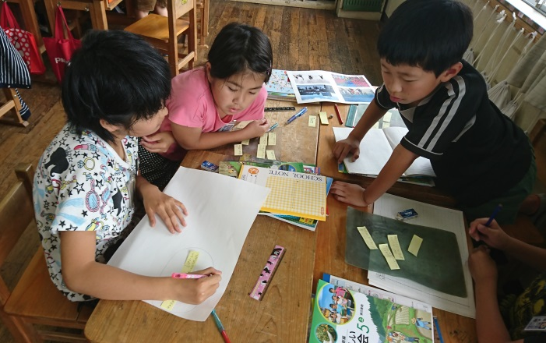
２ 実践の成果と課題
・KJ法を使って情報を集約化することを通して、児童の情報を整理する力が高まった。
・考えが視覚化されることでグループ内の対話が活発化し、主体的な話し合いにつながった。

【事例○】 タイトル
視点１ 思考力・表現力の育成につながるICT活用
○学校 第○学年 ○○科 単元名「 」
ICT活用のポイント
・
・
・

１ 実践内容

※写真資料付きで実践内容を説明

２ 実践の成果と課題

※箇条書きで簡潔に記述

【事例○】 タイトル
視点２ 児童生徒の情報活用能力の育成
○学校 第○学年 ○○科 単元名「 」
情報活用能力育成のポイント
・
・
・

１ 実践内容

※写真資料付きで実践内容を説明

２ 実践の成果と課題

※箇条書きで簡潔に記述

【事例○】 タイトル
視点３ 校務の情報化による児童生徒と触れ合う時間の確保
〇〇町立○○○学校での取組事例
情報化のポイント
・
・
・

１ 使用したICT機器及びアプリケーション

※機器名、台数などを記載

２ 実践内容

※写真資料付きで実践内容を説明

３ 実践の成果と課題

※負担感軽減や仕事の効率化についてなど箇条書きで簡潔に記述

